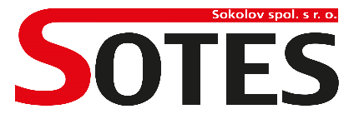

Chebská 1939, 356 01 Sokolov, IČ: 25248758, DIČ: CZ25248758

Příloha č. 2

ČESTNÉ PROHLÁŠENÍ (VZOR)

pro splnění základní způsobilosti podle ustanovení § 74 zákona č. 134/2016 Sb., o zadávání veřejných zakázek, v platném znění

Název veřejné zakázky: Asfaltové směsi pro rok 2017

Já níže podepsaný/á

Jméno a příjmení: ………………………………………………

Datum nar. .……..…………………………………………………

Bytem: ……………………………………………………………….

jako osoba oprávněná jednat jménem, či za uchazeče:

Název: .……………………………………………………………………

Sídlo: ………………………………………………………………………

IČ/ DIČ: …………………..…….………..………………………………

(dále jen dodavatel)

prohlašuji, že v plném rozsahu splňuji podmínky pro splnění základní způsobilosti dodavatele
podle § 74 zákona č. 134/2016 Sb, o zadávání veřejných zakázek.
Prohlašuji, že jsem ekonomicky a finančně způsobilý/á splnit výše uvedenou veřejnou zakázku.
Prohlašuji, že u dodavatele není členem statutárního orgánu osoba, která v posledních
3 letech od konce lhůty pro podání nabídek byla v pracovněprávním, funkčním či obdobném poměru u zadavatele.

V ………………………………. dne ……….…………

…..…...……..………………………………………………..
podpis osoby oprávněné / osob oprávněných jednat
jménem či za uchazeče

